**8年级（上）英语第47课时（第12周）**

**《再识情态动词》学程拓展**

**一、阅读拓展**

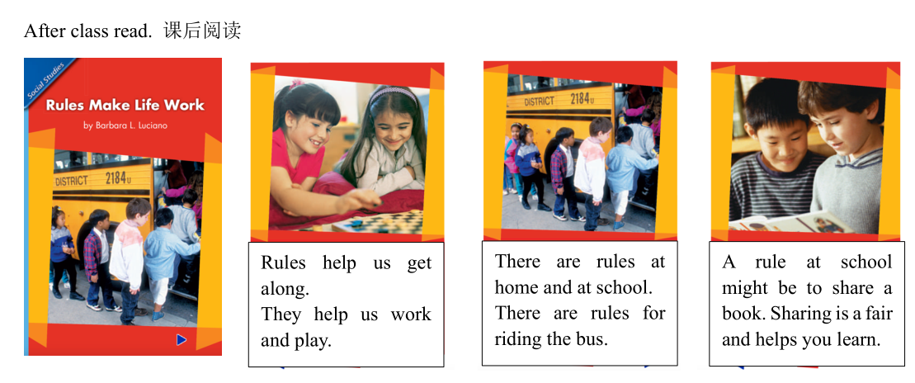

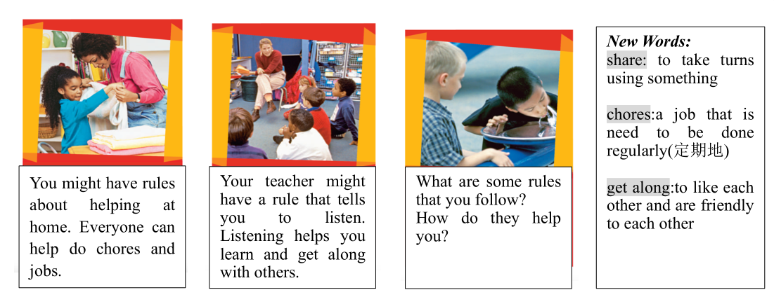

**二、情态动词知识拓展**

同学们，如果想了解更多情态动词，想知道它们更多的用法，请点击下方链接

<https://mp.weixin.qq.com/s/quT9n3qzmvdj_XsoA5NbiQ>